Исполнение консолидированного бюджета
Дрибинского района за январь-май 2020 года.

В доход консолидированного бюджета Дрибинского района за январь - май 2020г. поступило 8 268,9 тыс. рублей, или 34,6 % от уточненного годового плана. Наибольшую долю собственных доходов бюджета района сформировали налоговые поступления 2 222,1 тыс. рублей и составили 26,9 %. Уровень дотационности бюджета района составил 65,9 %.

Наименование | Поступило за январь - май, тыс. рублей | Уд.вес в общем объеме, % | Исполнение от уточненного годового плана, %
Налоговые доходы, | 2 222,1 | 26,9 | 34,6
из них
подоходный налог с физических лиц | 1 231,3 | 14,9 | 40,8
налог на добавленную стоимость | 562,0 | 6,8 | 43,1
налоги на собственность | 165,3 | 2,0 | 28,4
Неналоговые доходы | 534,1 | 6,5 | 44,2
Итого собственные налоги | 2 756,2 | 33,3 | 41,1
Безвозмездные поступления | 5 512,7 | 66,7 | 32,0
Дотации | 5 452,7 | 65,9 | 35,2
Всего: | 8 268,9 | 100,0 | 34,6

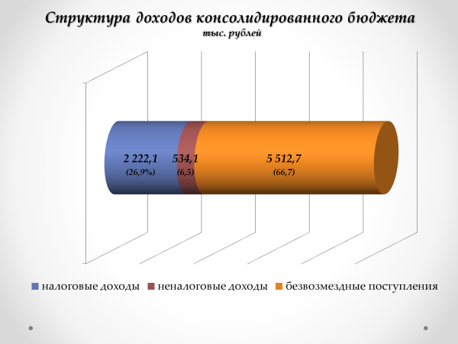
Расходы консолидированного бюджета района профинансированы на 8 945,6 тыс. рублей, или 37,5 % от уточненного годового плана.

Наименование | Профинансировано за январь - май, тыс. рублей | Уд.вес в общем объеме, %
Всего: | 8 945,6 | 100,0
1.Отрасли социальной сферы | 7 209,2 | 80,5
1.1 Здравоохранение | 1 873,0 | 20,9
1.2 Физическая культура, спорт, культура и средства массовой информации | 648,2 | 7,3
1.3 Образование | 3 939,3 | 44,0
1.4 Социальная политика | 748,7 | 8,4
2. Жилищно-коммунальные услуги и жилищное строительство | 461,9 | 5,2
3. Национальная экономика | 248,2 | 2,8
4. Прочие отрасли | 1 026,3 | 11,5

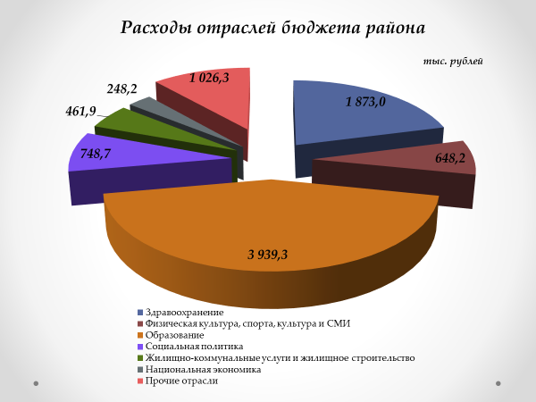
На первоочередные расходы бюджета направлено 8 431,4 тыс. рублей, что составило 94,3 % от общего объема расходов.

Наименование | Направлено за январь - май, тыс. рублей | Уд.вес в общем объеме, %
Всего расходы: | 8 945,6 | 100,0
первоочередные расходы | 8 431,4 | 94,3
из них на:
заработную плату со взносами (отчислениями) на социальное страхование | 6 103,7 | 68,3
лекарственные средства и изделия медицинского назначения | 137,2 | 1,5
продукты питания | 171,6 | 1,9
оплату коммунальных услуг | 1 328,4 | 14,9
субсидирование жилищно-коммунальных услуг, оказываемых населению | 406,0 | 4,5
текущие и капитальные трансферты населению | 284,5 | 3,2
капитальное строительство | 1,3 | 0,02
капитальный ремонт | 0,0 | 0,0
прочие расходы | 512,9 | 5,7

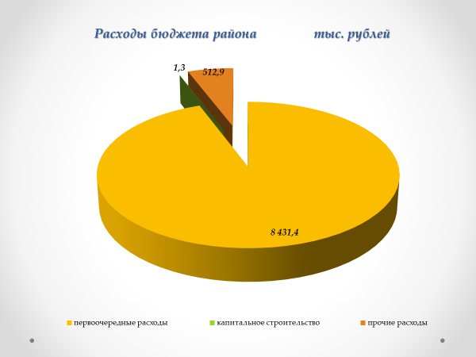
Государственные программы за январь-май 2020 года профинансированы в сумме 7 829,8 тыс. рублей или 37,4 % к уточненному годовому плану.
Наибольший удельный вес в общих расходах бюджета района занимают следующие программы:
Государственная программа «Образование и молодежная политика на 2016-2020гг.» - 45,6 % или 4 079,7 тыс. рублей;
Государственная программа «Здоровье народа и демографическая безопасность Республики Беларусь на 2016-2020гг.» - 20,9 % или 1 873,0 тыс. рублей;
Государственная программа «О социальной защите и содействии занятости населения на 2016-2020гг.» - 6,7 % или 602,7 тыс. рублей;
Государственная программа « Комфортное жилье и благоприятная среда на 2016-2020гг.» - 5,1 % или 460,7 тыс. рублей.

